**Великие чудеса Куско 2025**

**8 дней / 7 ночей**

**Саксайуаман, Священная долина, Мачу-Пикчу и Радужная Гора Виникунка**

*Откройте для себя завораживающую Радужную Гору, обязательную к посещению наряду с Мачу-Пикчу и насыщенным туром по Священной долине. Этот маршрут обещает максимальное погружение в исследование природных чудес и древних памятников, создавая незабываемые впечатления.*

*Отправляйтесь в увлекательное путешествие по скрытым жемчужинам великих чудес Куско. Наши эксклюзивные туры открывают малоизученные сокровища, предоставляя уникальный и личный опыт вдали от людных туристических маршрутов. Погружайтесь в красоту Куско и создавайте воспоминания, которые останутся с вами навсегда.*

**Стоимость программы в долларах США на одного человека:**

|  |  |  |  |  |
| --- | --- | --- | --- | --- |
| **Отель** | **поезд** | **SGL** | **DBL** | **TPL** |
| Economy | The Voyager | 1440 | 1160 | 1138 |
| Tourist | The Voyager | 1495 | 1176 | 1168 |
| Tourist Superior | The Voyager | 1620 | 1230 | 1206 |
| First | The Voyager | 1730 | 1330 | 1320 |
| First Superior | The Voyager | 2160 | 1548 | 1505 |
| Luxury | The Voyager | 3140 | 1995 | 1926 |
|  |  |  |  |  |
| Luxury Superior | The Voyager | 3475 | 2156 | 2063 |

**День 1: Добро пожаловать в Лиму**

Прибытие в Лиму, встреча, помощь и трансфер в отель.

**День 2: Куско — столица империи**

Прибытие в город Куско, встреча, помощь и трансфер в отель.  
Во второй половине дня — эксклюзивная прогулка по городу, которая начнется с посещения площади Сан-Кристобаль, где мы сможем насладиться панорамным видом на город. Затем мы отправимся на рынок Сан-Педро, где погрузимся в местные ароматы и узнаем больше о продуктах этого региона, представленных на рынке, который снабжает весь город. Далее нас встретит храм Кориканча во всем его великолепии — стены храма когда-то были покрыты золотом. Из района ремесленников Сан-Блас мы пройдем по улице Хатун Румийок, где увидим дворец Инки Роки, ныне Архиепископский дворец, и у нас будет время полюбоваться знаменитым Камнем с двенадцатью углами. Мы продолжим прогулку на площади Армас, чтобы посетить Кафедральный собор, который хранит колониальные произведения искусства невероятной ценности.

**День 3: Археологический парк Саксайаман**

Утром мы покинем туристические толпы, чтобы посетить Саксайаман — впечатляющую цитадель с колоссальными сооружениями, окруженными красивыми пейзажами, полностью гармонирующими с природой. После этого мы продолжим путь к инкскому святилищу Кенко, где находится жертвенный алтарь, встроенный в скалистую породу. Наконец, мы отправимся к смотровой площадке Пука Пукара и к Тамбомачаю — памятнику архитектурного совершенства, который считается одним из столпов андской космологии. Свободное время днем для самостоятельного изучения города. Включенный в тур билет на посещение достопримечательностей предоставляет доступ к другим интересным местам, которые не входят в основную программу.

**День 4: Священная долина: инкская и колониальная Писак, музей Инкарий и культурный центр Юкай**Сегодня нас встретит Священная долина инков. Первой остановкой станет инкское поселение Писак — одно из самых красивых археологических мест Священной долины. С вершины горы открывается великолепный вид на колониальное поселение Писак. Прогулка по колониальному поселению и посещение ремесленных мастерских. Затем мы отправимся в музей Инкарий, где осмотрим залы с экспозициями, представляющими доколумбовые культуры древнего Перу. Обед. Посещение культурного центра Юкай, где местные жители покажут нам свои традиционные техники ткачества и окрашивания тканей, изготовления кирпичей из глины, приготовления традиционного напитка чича из кукурузы, а также мы встретимся с андами — ламами и альпаками. Ночевка в этом районе.

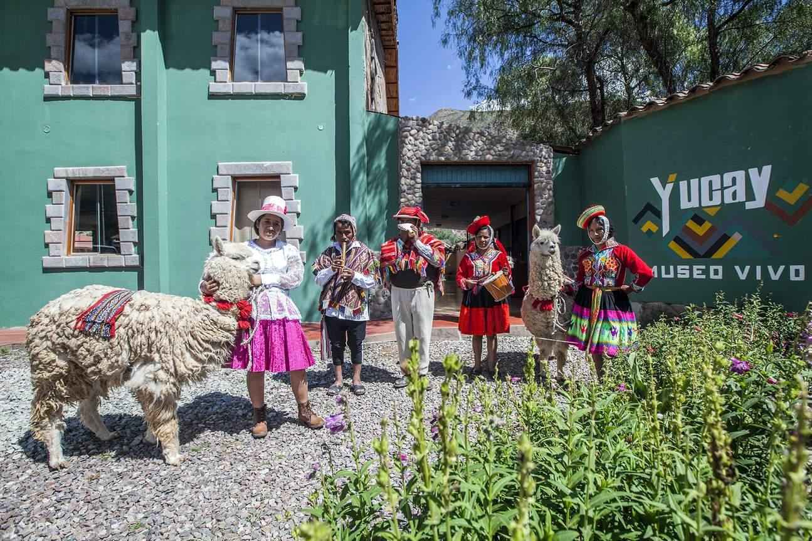

**День 5: Священная долина: террасы Морай, соляные шахты Марас и деревня Оллантайтамбо**Сегодняшний день будет полон открытий удивительных мест Священной долины инков. Террасы инков в Морай, служившие лабораторией для создания 20 различных микроклиматов и обеспечения сельскохозяйственного производства империи. Далее мы отправимся в деревню Марас, где осмотрим знаменитые древние соляные шахты, которые используются с незапамятных времен. Контраст между белыми соляными бассейнами и красноватой почвой делает этот пейзаж идеальным местом для фотографий. Обед. После обеда — прогулка по улицам, площадям и террасам последней инкской деревни Оллантайтамбо. Посещение археологического комплекса, доминирующего над деревней, где мы увидим технику, с помощью которой инки обрабатывали камни в храме Солнца, строительство которого так и не было завершено. В назначенное время отправление на поезде из деревни до города Мачу-Пикчу, расположенного у подножия знаменитой горы. Ночевка в районе Мачу-Пикчу.

**День 6: Мачу-Пикчу, затерянный город**Долгожданный день посещения одного из 7 чудес света. Посадка на поезд на станции Оллантайтамбо. Отправление на выбранном поезде. По прибытии на станцию Мачу-Пикчу встреча с нашими сотрудниками, которые помогут сесть на автобус, поднимающийся по извилистой дороге с потрясающим видом на реку Урубамба, которая образует глубокий каньон. Затерянный город инков, Мачу-Пикчу, встретит нас своими невероятными террасами, лестницами, церемониальными местами и городскими зонами. Энергия этого места ощущается повсюду. Обед. В согласованное время возвращение поездом и трансфер в отель в Куско. Размещение.

**День 7: Виникунка, Радужная гора**

Отправляйтесь в захватывающее приключение к Радужной горе Виникунка. Рано утром мы выезжаем на микроавтобусе через долину Валье-Сур до деревни Кусипата. Завтрак. Затем начинается восхождение по горной дороге, пока не достигнем высоты 4800 метров над уровнем моря. Начинаем наш пеший поход по тропе длиной 4 км, любуясь снежными вершинами хребта Аусангате вдалеке. Наш гид будет сопровождать нас и научит, как правильно ходить на большой высоте. Цепь гор с разноцветными полосами будет постепенно открываться, пока мы не достигнем смотровой площадки на высоте 5000 метров. Геологические формации раскроют все свое величие. Виникунка — это одна из главных достопримечательностей, которую нельзя пропустить в поездке в Перу. Свободное время для фотографий. После этого спуск по той же тропе.

**День 8: Прощальный день  
Трансфер в аэропорт. Вылет в Лиму для стыковки с обратным рейсом домой**

**Включено:  
✔** Частные трансферы из аэропорта в отели.  
✔ Групповой трансфер на вокзал.  
✔ Все входные билеты на экскурсиях.  
✔ Групповые экскурсии с гидом, говорящим на английском и испанском языках.  
✔ Билеты на поезд в оба конца до Мачу-Пикчу в соответствии с выбранной категорией отеля.  
✔ 4 обеда.  
✔ 1 ночь проживания в Лиме в выбранных отелях.  
✔ 4 ночи проживания в Куско в выбранных отелях.  
✔ 1 ночь проживания в Священной долине в выбранных отелях.  
✔ 1 ночь проживания в Мачу-Пикчу в выбранных отелях.  
✔ Ежедневные завтраки.

**Не включено:  
o** Международные и внутренние авиабилеты.  
o Иностранцы, находящиеся в Перу до 60 дней, освобождены от 18% НДС (налог на добавленную стоимость).  
o Алкогольные и безалкогольные напитки.  
o Чаевые.